**Załącznik nr 4 do zapytania ofertowego**

**Szczegółowy opis przedmiotu zamówienia**

**Dostawa elementów kompozytowych do modeli skalowanych**

Wykonanie 1 kompletu elementów kompozytowych do samolotu OSA 3C w skali 1:2 oraz samolotu Harnaś w skali 1:2,86, w tym:

**1. ster kierunku do wersji ogona klasycznego modelu OSA 3C, ilość: 1 szt.;**

**2. foremnik ogona do wersji klasycznej przerobiony z wersji WAT, ilość: 1szt.;**

**3. foremnik steru kierunku wersji klasycznej usterzenia, wykonany na wzorniku dostarczonym przez WAT, ilość: 1 szt.;**

**4. zbiornik paliwa 15 litrów z kompozytu, ilość: 2 szt.;**

**5. wykonanie dwóch elementów pokrycia kadłuba do modelu OSA 3A.**

**6. budowa skrzydeł modelu samolotu akrobacyjnego w skali 1:2,86, ilość: 2 kpl ( na kpl składa się 1 płat górny i 1 płat dolny) oraz ½ kpl. do badania (1 płat górny).**

**Ad 1. ster kierunku do wersji ogona klasycznego modelu OSA 3C.**

Wykonawca powinien zapoznać się z budową modelu kadłuba samolotu OSA 3B, w siedzibie Zamawiającego oraz z modelem skalowanym OSA 1 z którego należy zaadaptować część opisanych poniżej części. W razie potrzeby, wszelkie wątpliwości co do sposobu wykonania elementów Zamawiający będzie uzgadniał z Wykonawcą na bieżąco, w trakcie realizacji zamówienia.

Ster kierunku do wersji klasycznej ma geometrię jak w modelu OSA 1.

Do wykonania steru OSA 3 w wersji klasycznej posłuży za wzór ster od modelu OSA 1, który dostarczy WAT. Poniżej opis projektu geometrii usterzenia dla wersji OSA 3C.

Obraz zawierający kreskówka, zrzut ekranu, samolot, ilustracja

Zawartość wygenerowana przez sztuczną inteligencję może być niepoprawna.

Rys.1.1. Widok z boku na kadłub OSA 3 z 3 wersjami usterzenia (ozn. 1, 2 i 3).

Geometria samolotu OSA 3C z usterzeniem klasycznym. Oznaczenia na rysunku:

1. Motylek zrealizowany w modelu OSA 3A;
2. Klasyczne zrealizowane w modelu OSA 1;
3. Klasyczne proponowane do modelu OSA 3C;
4. Skrzydło w każdej wersji jest tak samo położone;
5. Kąt zaklinowania statecznika poziomego w wersji OSA 3A jest mniejszy od kąta dla wersji OSA 1 o 4 stopnie. Dla wersji OSA 3C musi być mniejsza różnica, prawdopodobnie w okolicach 2-3 stopni. Tu uwaga: w sprawozdaniu z prób modelu OSA 1 w locie oznaczono, że początkowo kąt zaklinowania statecznika względem skrzydeł był za mały i potem go zwiększono (bez podawania wartości). Możliwe ze wydłużenie ogona w OSIE 3 względem wersji OSA 1 spowodowało iż ten kąt zaklinowania jak na Rys. 1 w wersji 1 jest prawidłowy. Wykonawca przeprowadzi pomiary przed wykonaniem elementu i uzgodni je z Zamawiającym.

Geometria z usterzeniem klasycznym OSA 3C.

Obraz zawierający transport, samolot, statek powietrzny, ilustracja

Zawartość wygenerowana przez sztuczną inteligencję może być niepoprawna.

Rys. 1.2. Widok po odcięciu części ogona, która jest odejmowana.

Obraz zawierający zrzut ekranu, antena

Zawartość wygenerowana przez sztuczną inteligencję może być niepoprawna.

Rys. 1.3. Widok z tyłu kadłuba.

Obraz zawierający statek powietrzny, Podróże lotnicze, samolot, ilustracja

Zawartość wygenerowana przez sztuczną inteligencję może być niepoprawna.

Rys. 1.4. Widok ze strony prawej.

Obraz zawierający drabina, design

Zawartość wygenerowana przez sztuczną inteligencję może być niepoprawna.

Rys. 1.5. Widok z góry.

Obraz zawierający transport, samolot

Zawartość wygenerowana przez sztuczną inteligencję może być niepoprawna.

Rys. 1.6. Widok z dołu.

**Ad 2. foremnik ogona do wersji klasycznej przerobiony z wersji WAT.**

Do wykonania foremnika ogona służy makieta, którą należy przygotować z elementów dostarczonych przez WAT (Rys.2.1).

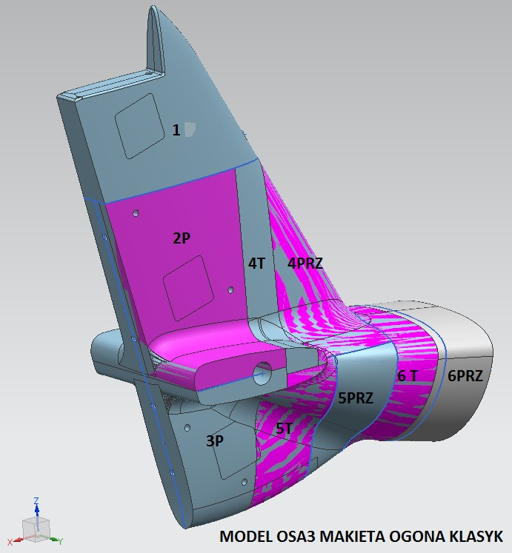

Rys. 2.1. Makieta ogona klasycznego modelu OSA 3C. Elementy dostarczane przez WAT.

Obraz zawierający zrzut ekranu, design

Zawartość wygenerowana przez sztuczną inteligencję może być niepoprawna.

Rys. 2.2. Wymiary makiety ogona klasycznego OSA 3C.

Zakres prac dla zadania nr 2:

- sklejenie wydrukowanych części;

- szpachlowanie nierówności;

- wygładzenie powierzchni makiety do gładkości „300”;

- wykonanie foremnika dzielonego, z co najmniej 4 części, z kompozytu epoksydowego.

**Ad 3. foremnik steru kierunku wersji klasycznej usterzenia, wykonany na wzorniku dostarczonym przez WAT.**

Wzornik w postaci steru kierunku od modelu OSA 1. Na Rys. 3.1 przedstawiono usterzenie OSA 3C, którego ster jest taki sam jak w modelu OSA 1.

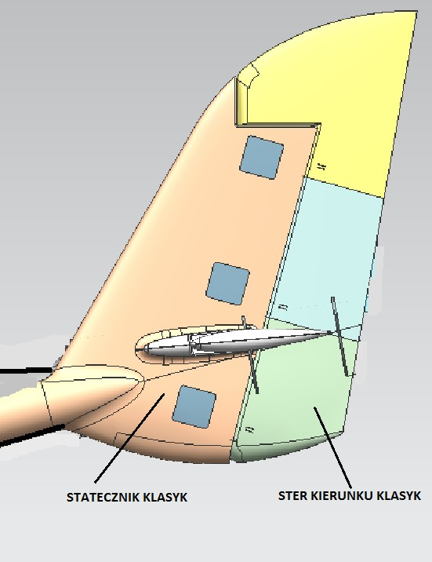

Rys. 3.1. Usterzenie klasyczne OSA 3C. Ster w modelu OSA 3C i OSA 1 jest taki sam.

W ramach niniejszego zadania nr 3 Wykonawca wykona foremnik steru. Ma on być konstrukcji dwuczęściowej z kompozytu epoksydowego.

**Ad 4. zbiornik paliwa 15 litrów z kompozytu.**

Zakres prac dla zadania nr 4:

- wykonanie wydruku 3D części foremnika;

- wykończenie powierzchni foremnika, w tym ręczne szlifowanie do odpowiedniej gładkości oraz szpachlowanie;

- wykonanie zbiornika paliwa z kompozytu szklanego lub węglowego – do uzgodnienia z Wykonawcą.

Do wykonania zbiornika paliwa potrzebny jest foremnik negatywowy, którego model CAD dostarczy WAT. Foremnik w stanie „surowym” z drukarki 3D będzie podlegał obróbce wykończeniowej, którą wykona Wykonawca zbiornika paliwa. Foremnik jest dwuczęściowy, a każda część jest sklejana z dwóch wydruków, z powodu ograniczenia wymiarowego pola druku drukarki 3D.

Widok na części foremnika.

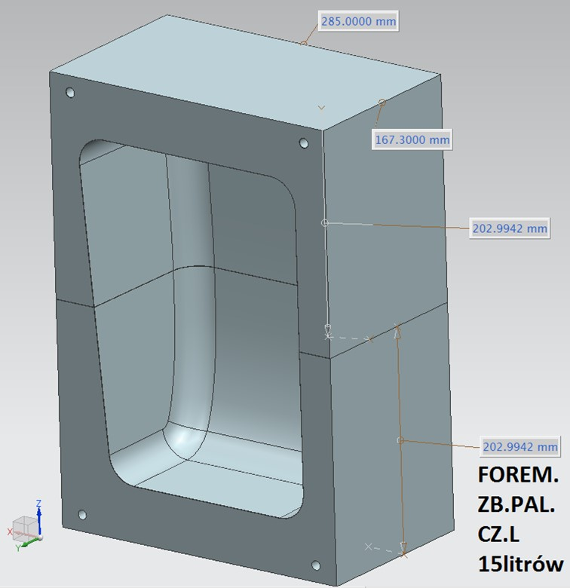

Rys. 4.1. Widok na część lewą foremnika zbiornika paliwa.

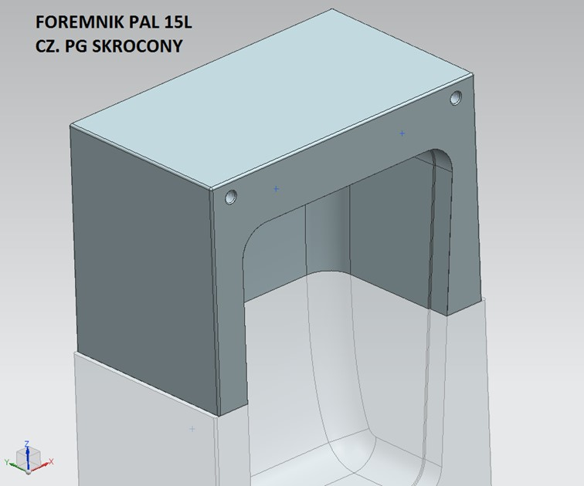

Rys. 4.2. Widok na część prawą foremnika zbiornika paliwa.

Zbiornik będzie wykonany z materiałów kompozytowych odpornych na benzynę i olej lotniczy: kompozytu szklanego na żywicy Epidian 53. Części zbiornika lewą i prawą należy skleić na zakładkę o szerokości 16 mm (+/- 2 mm), zapewniając szczelność i wytrzymałość połączenia. W górnej części zbiornika należy wkleić króćce do przyłączy paliwowych i odpowietrzenia, jak przedstawiono na poniższych rysunkach. Na króćcu nr 3 od wewnątrz należy zamontować rurkę ssania paliwa zakończoną ciężkim ssakiem, przed sklejeniem połówek. Długość rurki ze ssakiem powinna wynosić zgodnie z Rysunkiem 4.4. około 250 mm, co warunkuje swobodny ruch ssaka przy wykonywaniu akrobacji. Poniżej zamieszczono opis lokalizacji króćców do instalacji paliwowej.

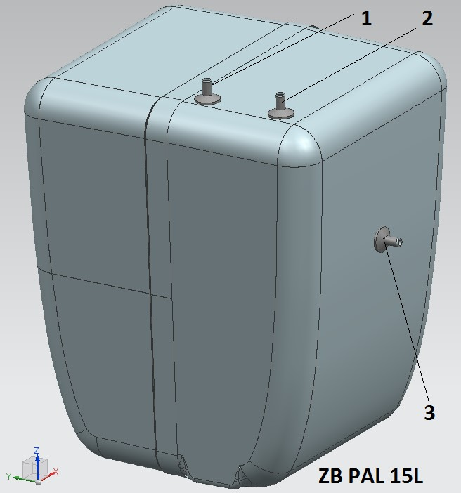

Rys. 4.3. Lokalizacja króćców do instalacji paliwowej.

Wszystkie króćce mają średnicę zewn. fi 7,5mm a wewnątrz 7,0 mm. Oznaczenia na rysunku:

1. do przewodu tankowania zbiornika paliwem;
2. do odpowietrzenia;
3. do zasilania silnika paliwem, położenie na Rys. 4.4. i 4.5.

Uwagi.

1. Wewnątrz jest rurka sięgająca do spodu zbiornika.

2. Króciec bez przyłączy.

3. Wewnątrz zbiornika jest rurka zakończona ssakiem o dobranej długości aby działał odbiór paliwa w locie odwróconym. Długość ze ssakiem powinna wynosić około 250 mm, (należy potwierdzić doświadczalnie – Rys. 4.4).

Obraz zawierający tekst, diagram, linia, Równolegle

Zawartość wygenerowana przez sztuczną inteligencję może być niepoprawna.

Rys. 4.4. Długość przewodu ze ssakiem podłączonym do króćca nr 3.

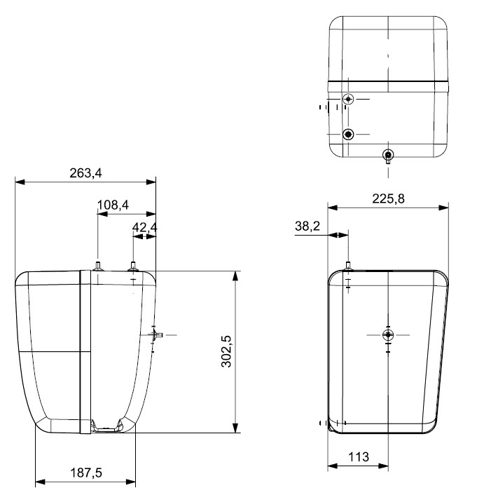

Rys. 4.5. Położenie króćców w zbiorniku paliwa.

**Ad 5. wykonanie dwóch elementów pokrycia kadłuba do modelu OSA 3A..**

Uwagi wstępne.

Wykonawca wykona każdy opisany poniżej element w ilości po jednej sztuce.

Oba elementy należy wykonać w foremniku lewej połówki kadłuba.

Element 1 - Formatka na ramkę wzmacniającą wykrój, do wklejenia w kadłub od środka.

Otwór jest umieszczony w tym samym miejscu co w modelu OSA 3B (centralnie w poziomie pomiędzy wręgami kadłubowymi), ale jest zmniejszony w pionie o ok 40 mm, mierząc od dołu. Położenie dolnej krawędzi otworu od spodu kadłuba wynosi ok. 130 mm (Rys. 5.1.).

Wymiary formatki jak na Rys. 5.1., względem otworu plus 30 mm z każdej strony, tj. wysokość i długość są większe o wartość 2a = 60 mm.

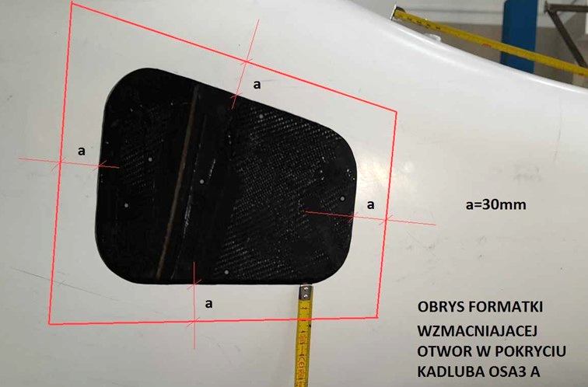

Rys. 5.1. Obrys formatki wzmacniającej otwór w pokryciu kadłuba.

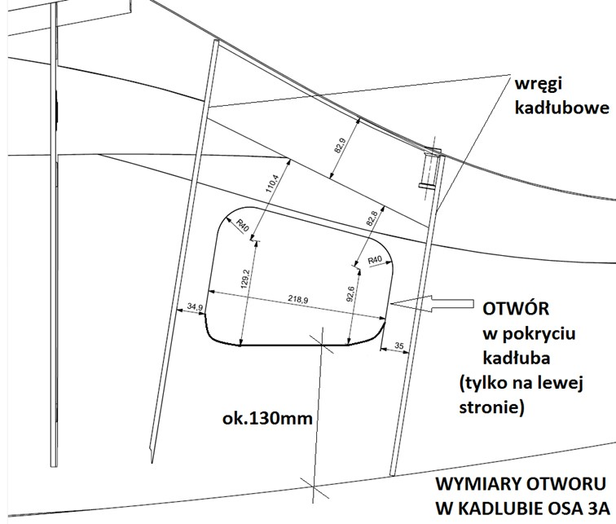

Rys. 5.2. Wymiary otworu w pokryciu kadłuba.

Struktura formatki:

- delaminaż;

- 5 warstw tkaniny węglowej symetrycznej 200 g/m2, ułożonych  w kierunku zmienianym co 45 stopni;

- delaminaż.

Z tej formatki zostanie wykonana ramka (szersza o ok 2 5mm od otworu), która będzie wklejona do kadłuba od środka.

Element 2 - Formatka na przykrywkę otworu wziernika.

Wymiary jak na Rys. 5.2. oraz dodatkowo zapas nie mniejszy niż 20 mm do późniejszego przycięcia.

Struktura w kolejności od foremnika:

- żelkot epoksydowy podkładowy (do lakierowania z kadłubem);

- 1 warstwa tkaniny węglowej 100 g/m2;

- 2 warstwy tkaniny węglowej symetrycznej 200 g/m2, ułożonych w kierunku zmienianym co 45 stopni;

- delaminaż.

Z tej formatki, wspólnie z Zamawiającym, Wykonawca wytnie przykrywkę dopasowaną do otworu w kadłubie.

**Ad 6. budowa skrzydeł modelu samolotu akrobacyjnego w skali 1:2,86.**

Samolot akrobacyjny Harnaś to bezpilotowa platforma latająca do celów badawczych. Pełni funkcję demonstratora technologii, który dzięki zachowaniu skali podobieństwa dynamicznego pozwala na weryfikację podczas prób w locie docelowej konstrukcji. Bezzałogowy, akrobacyjny samolot Harnaś w skali 1:2,86 to dwupłat o strukturze kompozytowej. Samolot posiada trójpunkowe podwozie z tylnym kółkiem ogonowym zabudowanym w sterze kierunku.

Obraz zawierający szkic, diagram, rysowanie, Rysunek techniczny

Zawartość wygenerowana przez sztuczną inteligencję może być niepoprawna.

Rys. 6.1 Samolot bezzałogowy Harnaś w skali 1:2,86 – trzy rzuty.

Zadaniem Wykonawcy będzie wykonanie dwóch kompletów skrzydeł (górnego i dolnego) do samolotu akrobacyjnego Harnaś w skali 1:2,86. Skrzydło górne powstaje poprzez odbicie lustrzane skrzydła dolnego, w płaszczyźnie XY. Pierwszy komplet, zwany próbnym, posłuży do zweryfikowania wyników w zakresie podobieństwa modelu i samolotu docelowego 1:1, w zakresie masowym i sztywnościowym. Porównanie przeprowadzi Zamawiający z udziałem Wykonawcy. W przypadku potrzeby dużej korekty własności drugiego kompletu, zwanego docelowym, można zastosować materiały o parametrach wytrzymałościowych i sztywnościowych większych od zastosowanych w próbnej wersji.

Wykonawca ma możliwość zapoznania się ze skrzydłem samolotu 1:1 w siedzibie Zamawiającego (struktura zamknięta).

Opis struktury budowy skrzydeł samolotu 1:1.

Obraz zawierający szkic

Zawartość wygenerowana przez sztuczną inteligencję może być niepoprawna.

Rys. 6.2. Model CAD skrzydeł samolotu 1:1. Struktura skrzydła po zdjęciu pokrycia zewnętrznego. Lewa strona kompletna., prawa niekompletna.

Ogólna charakterystyka:

- skrzydło kompozytowe, jednodźwigarowe.

- skrzydło górne jest symetryczne z dolnym, a oba są symetryczne względem płaszczyzny XZ.

Obraz zawierający rysowanie, szkic, diagram, ilustracja

Zawartość wygenerowana przez sztuczną inteligencję może być niepoprawna.

Rys. 6.3. Skrzydło samolotu 1:1 – wyszczególnienie części.

Obraz zawierający szkic, rysowanie, diagram, Rysunek techniczny

Zawartość wygenerowana przez sztuczną inteligencję może być niepoprawna.

Rys. 6.4. Skrzydło samolotu 1:1, w rzucie z góry na płaszczyznę cięciw.

Powłoki pokrycia samolotu.

Obraz zawierający tekst, zrzut ekranu, linia, numer

Zawartość wygenerowana przez sztuczną inteligencję może być niepoprawna.

Rys. 6.5. Opis kompozytu w powłoce pokrycia skrzydeł samolotu 1:1.

Z Rys. 6.5. wynika, że powłoka dolnego pokrycia skrzydeł składa się z 3 warstw tkaniny SGL KDK 8042, przełożonej pianką Divinicell 80. Jest to tkanina węglowa symetryczna o gramaturze 200 g/m2.

Budowa dźwigara samolotu.

Obraz zawierający tekst, diagram, szkic, Rysunek techniczny

Zawartość wygenerowana przez sztuczną inteligencję może być niepoprawna.

Rys. 6.6. Budowa dźwigara skrzydeł samolotu 1:1.

Zbrojenie dźwigara skrzydeł samolotu.

Obraz zawierający diagram, szkic, rysowanie, Rysunek techniczny

Zawartość wygenerowana przez sztuczną inteligencję może być niepoprawna.

Obraz zawierający tekst, Równolegle, numer, linia

Zawartość wygenerowana przez sztuczną inteligencję może być niepoprawna.

Obraz zawierający tekst, Czcionka, diagram, linia

Zawartość wygenerowana przez sztuczną inteligencję może być niepoprawna.

Rys. 6.7. Opis warstw kompozytu w dźwigarze skrzydeł samolotu 1:1.

Budowa skrzydeł modelu w skali 1:2,86.

Wykonawca wykona model skrzydeł złożony z części jak na rysunku 6.3, ale w skali 1:2,86. Ze względów technologicznych, niektóre części, jak żebra i ścianki tylne, powinny być wykonane z przekładki na tkaninach węglowych od 25 g/m2 do 50 g/m2 (bez podobieństwa).

**Etap 1**

Wykonanie dźwigara skrzydeł.

Budowa dźwigara wg Rys. 6.6, po zmniejszeniu wymiarów wg skali 1:2,86 i uproszeniu węzłów do wprowadzania sił skupionych. Do produkcji dźwigara potrzebny jest foremnik, którego wykonanie jest po stronie Wykonawcy.

Zbrojenie dźwigara skrzydeł modelu wg Rys. 6.7.

Obraz zawierający tekst, linia, diagram, numer

Zawartość wygenerowana przez sztuczną inteligencję może być niepoprawna.

Rys. 6.8. Zbrojenie dźwigara skrzydeł modelu w skali 1:2,86.

Kompozyty zastosowane w samolocie 1:1 zostają zastąpione w modelu o skali 1:2,86 następującymi:

- tkanina szklana Interglass 91111 (105 g/m2) zastąpiona tkaniną Interglass 02034 (26 g/m2), zastąpienie 1 warstwy – 1 warstwą;

- tkanina węglowa symetryczna KDK 8042 (200 g/m2) zastąpiona tkaniną KDL 8058 (160 g/m2), zastąpienie 2 warstw KDK (2x200 g/m2) jedną warstwą KDL (1x160 g/m2);

- tkanina węglowa jednokierunkowa KDU 1042 (300 g/m2) zastąpiona tkaniną KDU 1034 (380 g/m2), zastąpienie 4 warstw KDU 1042 (4x300 g/m2) jedną warstwą KDU 1034 (1x380 g/m2).

W wyniku opis zmian zamiast 91 warstw, jak w dźwigarze samolotu 1:1, w modelu będzie 24 warstw (Rys. 6.8).

**Etap 2**

1. Zbadanie właściwości dźwigara: sztywności giętnej oraz częściowo wytrzymałości (bez zniszczenia).

2. Weryfikacja wyników masowych i sztywnościowych: porównanie z danymi pomierzonymi na konstrukcji skrzydeł samolotu w skali 1:1.

3. Ewentualna korekta struktury (dołożenie warstw kompozytu) dźwigara.

**Etap 3**

Wykonanie skrzydła z wklejonym dźwigarem powstałym w etapie 2 wg schematu z Rys.6.3.

Pokrycie skrzydeł wykonane z przekładki, jak na Rys. 6.3 – 6.5, gdzie tkanina węglowa KDK 8042 (200 g/m2) zostaje zastąpiona tkaniną węglową ok. 65 g/m2, np. Style 493/Cramer (68 g/m2). Za 1 warstwę KDK wg rozkładu dla samolotu 1:1 (Rys. 6.5.) należy przyjąć 1 warstwę tkaniny Style 493. Jako rozwiązanie równoważne, po uzgodnieniu z Zamawiającym, można zastosować kompozyt gdzie za 3 warstwy KDK 8042, wg rozkładu dla samolotu 1:1 (Rys. 6.5.), należy przyjąć 1 warstwę tkaniny 200 g/m2, jak np. KDK 8042 lub np. Style 452, bez przekładki, ale z odpowiednimi podporami.

**Etap 4**

1. Zbadanie właściwości skrzydeł: sztywności giętnej oraz częściowo wytrzymałości (bez zniszczenia).

2. Weryfikacja wyników masowych i sztywnościowych: porównanie z danymi odkształceń pomierzonymi na konstrukcji skrzydeł w skali 1:1.

**Etap 5**

Wprowadzenie ewentualnych zmian i wykonanie drugiego kompletu skrzydeł.